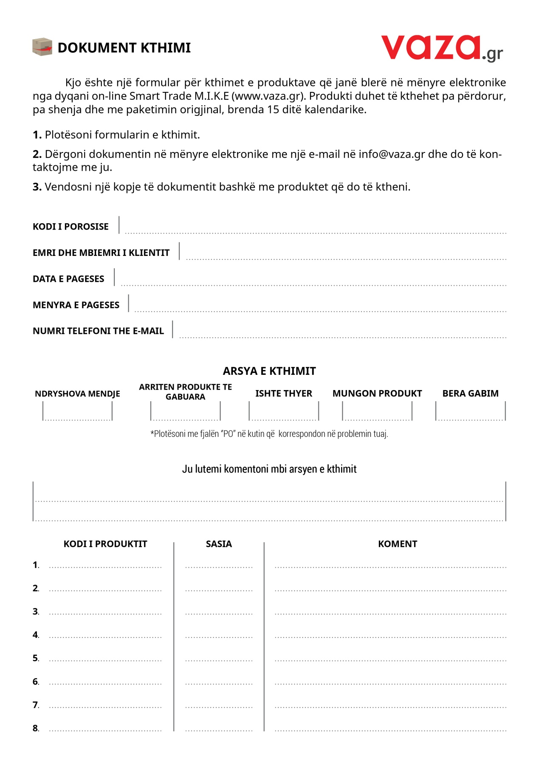

*\* Ju lutemi kontaktoni për sasi më të madhe.*